МБУДО ДШИ Белоглинского района

План работы преподавателя Т.В.Шишкиной

на период дистанционного обучения

по предмету СОЛЬФЕДЖИО
13,16 апреля 2020г.

Разработана основе действующих предпрофессиональных

общеобразовательных учебных программ в области музыкального искусства

- учетом возможности дистанционного обучения
1й класс (срок обучения 8 лет)

Занятие 1 . Тон и полутон.
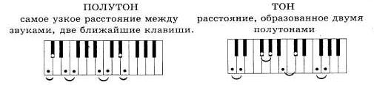

Вспомнить знаки альтерации : диез, бемоль и бекар.
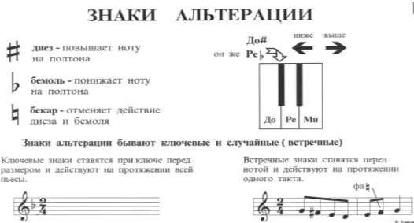

Задание 2. Переписать в нотную и подписать расстояние между нотами (тон или полутон)

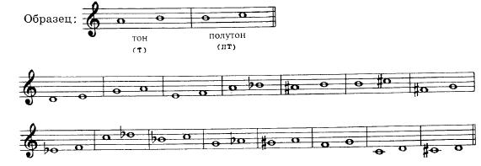
Домашнее задание:

- Рабочая тетрадь Г.Калинина стр.28 (фото выполненного задания отправить в личном сообщении учителю).

